（社）東北ニュービジネス協議会
≪ 2013年 2月新春特別企画TNBトークインサロンのご案内 ≫
地域の零細企業が行う経営と町おこし
～交流会で世嬉の一を喰らおう～
講師：世嬉の一酒造株式会社 代表取締役社長 佐藤 航氏

◆日時 ： 平成25年2月 7日（木） 18：30 ～ 19：30 講演
19：30 ～ 20:45 交流会
*交流会に於いては世嬉の一様の地ビールや日本酒を喰らいます。

◆会場 ： アイリス青葉ビル 9階 （旧仙台三和ビル）
（仙台市青葉区中央２－1－7）

◆参加費 ： 協議会会員 3,000円、非会員の方 3,500円（含、交流会費）

「世嬉の一酒造」様は、江戸時代から続く由緒ある蔵元です。江戸時代には初代横綱、谷風の後援者として知られた蔵元でした。明治時代に明治天皇が平泉に行幸された際には休み処を提供し、靖国神社や明治神宮に当蔵で醸造した日本酒を献上しています。
社名の由来は、大正時代、戦前の宮家の一つで「髭の宮さま」として知られた閑院宮載仁親王殿下が蔵元へお越しになり、その際、「世の人々が喜ぶ酒を造りなさい」ということで命名されたもので、1957年（昭和32年）、現社名となりました。
文化人との交流も知られております。古くは島崎藤村が寄寓し、幸田露伴、北村透谷、内村鑑三といった人々との関わりもありました。戦後直後には、まだ中学生だった作家、井上ひさし先生の一家が土蔵で暮らしていたことも知られております。
今回は蔵の歴史や伝統、地域の文化や町おこしを踏まえながら世嬉の一酒造様のご紹介をしていただきます。

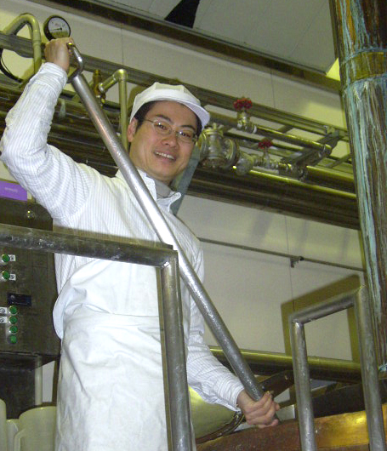

≪企業プロフィール≫
代表取締役社長： 佐藤 航
事業： 清酒製造販売業、ビール製造販売、郷土料理レストラン
博物館、直売所
設立： 1957 世嬉の一酒造株式会社
役職員： 37名
本社： 岩手県一関市田村町5-42 http://www.sekinoichi.co.jp/

「TNBトークインサロン」、さらに「TNB定例会」で取り組みたい企画など、ぜひ情報をお寄せください。
お問合せ先：（社）東北ニュービジネス協議会 TEL： 022-261-5817 e-mail：info@tnb.or.jp

（社）東北ニュービジネス協議会事務局 行 ＦＡＸ：０２２－２６１－２８９０
「トークインサロン参加申込書」 〔平成25年2月 7日（木）開催〕

会社名 役職名
氏 名 ＴＥＬ
<<お知らせ≫ 皆様からの個人情報は、当協議会からのトークインサロン開催案内などに利用目的を限定し、協議会内にて厳重に管理し、ご本人様の同意なしに第三者に開示、提供することはありません。
また、ご参加の方々で、当日の配付リストに氏名、会社名、役職の記載を辞退される方は、恐縮ですが
下記の□にチェック（✓）をしてお申し出下さい。 □ 氏名、社名、役職の記載を辞退する。

